UNIVERSIDADE FEDERAL DE RORAIMA
CENTRO DE CIÊNCIAS E TECNOLOGIA
CURSO DE CIÊNCIA DA COMPUTAÇÃO
ARQUITETURA E ORGANIZAÇÃO DE COMPUTADORES
RELATÓRIO TÉCNICO
Laboratório de Circuitos — Projeto Integrador
Subsistema de Memória e Unidade de Controle
Rafael Silva — matrícula: ____________
Jaqueline Braga — matrícula: ____________
Professor: Prof. Dr. Herbert Oliveira Rocha
Repositório: AOC_RafaelSilva_JaquelineBraga_UFRR_LabCircuitos_2026
Boa Vista — RR
2026

SUMÁRIO

(No Word: clique com o botão direito no sumário → Atualizar campo → Atualizar o índice inteiro.)

1 Introdução
Este relatório documenta o Projeto Integrador do Laboratório de Circuitos da disciplina de Arquitetura e Organização de Computadores. O trabalho foi dividido em duas partes. A Parte I constrói um subsistema de memória de 64 bytes com decodificação de endereços, quatro regiões de 16 bytes e bit de paridade, e uma memória cache de mapeamento direto com quatro linhas, cujo comportamento foi medido sobre um traço obrigatório de leituras. A Parte II projeta a unidade de controle de um caminho de dados multiciclo de 8 bits em duas versões: cabeada, com flip-flops D e portas lógicas, e microprogramada, com um microcontador e uma ROM de microcódigo.
Os objetivos foram: aplicar a decodificação de endereços e a seleção de dispositivos por multiplexador; implementar e medir uma cache de mapeamento direto, distinguindo faltas compulsórias e faltas por conflito; projetar uma máquina de estados a partir da tabela de transição e de mapas de Karnaugh; e comparar, com números medidos, as abordagens cabeada e microprogramada. Todos os circuitos foram simulados no Logisim-Evolution 5.0.0 e cada um foi verificado com testes manuais e com vetores de teste do próprio simulador.

2 Ferramentas e organização dos arquivos
Foi utilizado o Logisim-Evolution versão 5.0.0. Cada arquivo .circ reúne, como subcircuitos, os componentes de que precisa, de modo que abre sozinho, sem bibliotecas externas. Para abrir, basta usar Arquivo → Abrir no Logisim-Evolution; o circuito principal de cada arquivo já está definido. A Tabela 1 resume os arquivos entregues e a Tabela 2 indica onde cada um dos dezessete componentes foi instanciado.
Tabela 1 — Arquivos entregues
Arquivo | Conteúdo
parte1/parte1_memoria.circ | Módulo de memória de 64 bytes (MEMORIA_PARTE1, com túneis, e MEMORIA_PARTE1_FIOS, com fios diretos) e todos os componentes base
parte1/parte1_cache.circ | Cache de mapeamento direto (CACHE_PARTE1) organizada em subcircuitos
parte1/parte1_planilha.xlsx | Traço de 16 acessos, indicadores e teste de conflito
parte2/parte2_cabeada.circ | Unidade de controle cabeada (UC_CABEADA)
parte2/parte2_microprogramada.circ | Unidade de controle microprogramada (UC_MICRO)
parte2/microcodigo.txt | Conteúdo da ROM de microcódigo: 04 22 90 99 5D
parte2/tabela_tempo.xlsx | Tabela de tempo e cálculo do CPI
componentes/ | Arquivos dos componentes individuais

Tabela 2 — Onde cada componente foi instanciado
Nº | Componente | Arquivo / subcircuito onde foi usado
01 | Flip-flop D e JK | FF_D e FF_JK (componentes); FF_D em VALIDADE, CONTADOR_3, CONTADOR_4 (cache) e nas duas unidades de controle
02 | Multiplexador de 4 entradas | MUX4_8 em MEMORIA_PARTE1, BANCO_REG e DADOS_CACHE; MUX4_1 em VALIDADE e ROTULOS
03 | XOR com AND, NOT e OR | xor2 em PARIDADE_IMPAR, MEMORIA_PARTE1 e COMPARADOR_ROTULO
04 | Somador com constante 4 | Caminho de dados da Parte II (pendente, ver Seção 4.10)
05 | ROM de 8 bits | MEMORIA_ROM (região 0x00–0x0F) e ROM de microcódigo da UC_MICRO
06 | RAM de 8 bits | MEMORIA_RAM (região 0x10–0x1F) e RAM 16×1 de paridade
07 | Banco de registradores | BANCO_REG (região 0x20–0x2F)
08 | Somador de 8 bits | SOMADOR8 em CACHE_PARTE1 (endereço efetivo = ADDR + DESLOC)
09 | Detector de "101" | DETECTOR_101 (pendente)
10 | ULA de 8 bits | ULA8 (pendente, caminho de dados)
11 | Extensor de sinal 4→8 | EXT_SINAL_4_8 (componentes)
12 | Máquina de estados com portas | UC_CABEADA
13 | Contador síncrono | µPC da UC_MICRO; CONTADOR_3 e CONTADOR_4 da cache
14 | Paridade ímpar | PARIDADE_IMPAR em MEMORIA_PARTE1
15 | Mapas de Karnaugh | Seção 4.4 deste relatório (equações da UC_CABEADA)
16 | Decodificador de 7 segmentos | DEC_7SEG / DEC_7SEG_S na cache e nas unidades de controle
17 | Detector de primo (4 bits) | Primo4 em CACHE_PARTE1 (teste de conflito)

3 Parte I — Subsistema de memória

3.1 Mapa de memória
O barramento de endereços tem 6 bits (A5..A0), o que dá 64 posições, e o barramento de dados tem 8 bits. Os dois bits mais significativos, A5 e A4, escolhem a região; os quatro restantes, A3..A0, escolhem uma das 16 posições dentro dela (Tabela 3).
Tabela 3 — Mapa de memória e equações de seleção
Faixa | Dispositivo | Tamanho | Sinal de seleção
0x00 – 0x0F | ROM de programa | 16 bytes | CS_ROM = A5'·A4'
0x10 – 0x1F | RAM de dados | 16 bytes | CS_RAM = A5'·A4
0x20 – 0x2F | Banco de registradores | 16 bytes | CS_REG = A5·A4'
0x30 – 0x3F | Região de E/S | 16 bytes | CS_IO = A5·A4

3.2 Decodificador 2→4 e tabela verdade dos CS
O decodificador foi feito com duas portas NOT (A5' e A4') e quatro portas AND de duas entradas. A Tabela 4 mostra que, em cada combinação de A5 e A4, exatamente um sinal de seleção fica ativo, o que garante que só um dispositivo responde por vez. Para juntar as saídas dos quatro dispositivos foi usado o multiplexador do Componente 02 (MUX4_8), comandado pelos mesmos bits A5 e A4.
Tabela 4 — Tabela verdade do decodificador de região
A5 | A4 | CS_ROM | CS_RAM | CS_REG | CS_IO | Região
0 | 0 | 1 | 0 | 0 | 0 | ROM
0 | 1 | 0 | 1 | 0 | 0 | RAM
1 | 0 | 0 | 0 | 1 | 0 | Banco
1 | 1 | 0 | 0 | 0 | 1 | E/S

3.3 Componentes da memória
Esta seção apresenta, um por vez, os seis componentes que formam o módulo de memória: a XOR sintetizada (Componente 03), o gerador de paridade ímpar (Componente 14), o multiplexador de saída (Componente 02), a ROM (Componente 05), a RAM (Componente 06) e o banco de registradores (Componente 07). Para cada um são mostrados os pinos, o circuito no Logisim-Evolution e os testes feitos com o componente isolado. Na Seção 3.4 eles aparecem ligados no módulo integrado.

xor2 — XOR com AND, NOT e OR (Componente 03)
Implementa S = X·Y' + X'·Y com 2 portas NOT, 2 portas AND e 1 porta OR, sem usar a porta XOR da biblioteca. É a base do gerador de paridade e do comparador de rótulos da cache.
Tabela 5 — Pinos de xor2
Pino | Direção | Bits | Função
x | entrada | 1 | operando
Y | entrada | 1 | operando
S | saída | 1 | x XOR Y

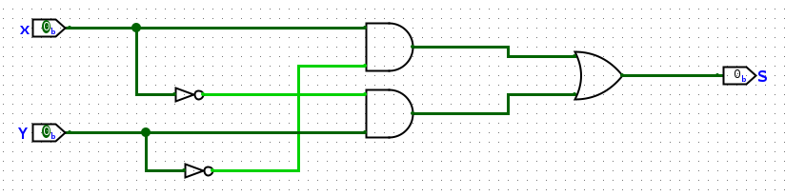
Figura 1 — Circuito xor2 no Logisim-Evolution
Tabela 6 — Testes de xor2
Entradas | Saída esperada | Saída obtida
x=0, Y=0 | S=0
x=0, Y=1 | S=1
x=1, Y=0 | S=1
x=1, Y=1 | S=0

[ INSERIR IMAGEM AQUI ]
arquivo sugerido: teste_xor2.png

Figura 2 — Teste de xor2 no Logisim-Evolution (entradas e saídas legíveis)

PARIDADE_IMPAR — gerador de paridade ímpar (Componente 14)
Recebe um byte e produz P = NOT(d7⊕d6⊕…⊕d0), usando uma árvore de 7 instâncias do xor2 e uma NOT final. Assim, o total de bits 1 no dado mais o bit P é sempre ímpar.
Tabela 7 — Pinos de PARIDADE_IMPAR
Pino | Direção | Bits | Função
D | entrada | 8 | dado
P | saída | 1 | bit de paridade ímpar

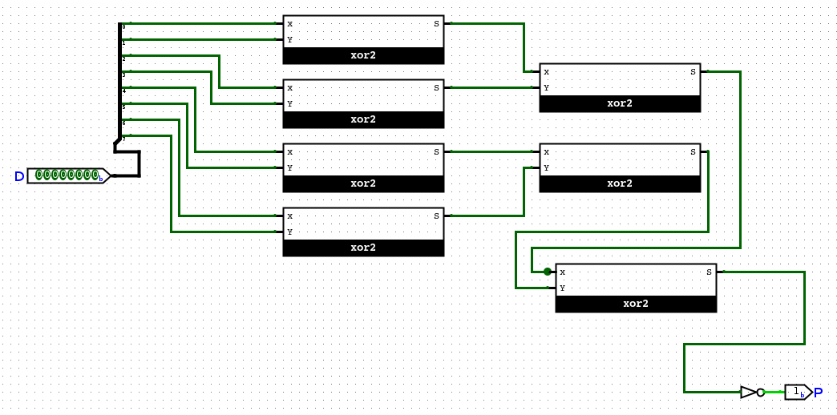
Figura 3 — Circuito PARIDADE_IMPAR no Logisim-Evolution
Tabela 8 — Testes de PARIDADE_IMPAR
Entradas | Saída esperada | Saída obtida
D=0x55 (quatro 1s) | P=1
D=0x54 (três 1s) | P=0
D=0x00 | P=1
D=0xFF | P=1
D=0x01 | P=0

[ INSERIR IMAGEM AQUI ]
arquivo sugerido: teste_PARIDADE_IMPAR.png

Figura 4 — Teste de PARIDADE_IMPAR no Logisim-Evolution (entradas e saídas legíveis)

MUX4_8 — multiplexador 4→1 de 8 bits (Componente 02)
Decodifica S1S0 em quatro linhas de habilitação (2 NOT e 4 AND), estende cada uma para 8 bits e faz Y = e0·I0 + e1·I1 + e2·I2 + e3·I3 com portas AND de 8 bits e uma OR de 4 entradas.
Tabela 9 — Pinos de MUX4_8
Pino | Direção | Bits | Função
I0..I3 | entrada | 8 | entradas de dados
S1, S0 | entrada | 1 | seleção
Y | saída | 8 | entrada selecionada

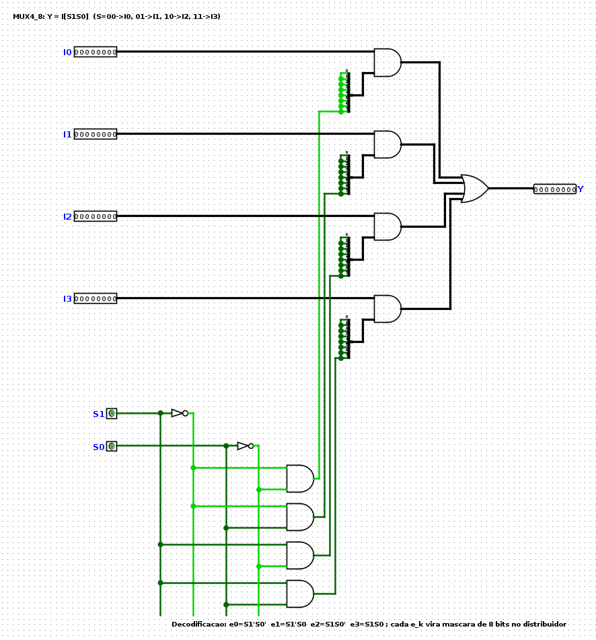
Figura 5 — Circuito MUX4_8 no Logisim-Evolution
Tabela 10 — Testes de MUX4_8
Entradas | Saída esperada | Saída obtida
I0..I3=11,22,33,44; S=00 | Y=0x11
S=01 | Y=0x22
S=10 | Y=0x33
S=11 | Y=0x44

[ INSERIR IMAGEM AQUI ]
arquivo sugerido: teste_MUX4_8.png

Figura 6 — Teste de MUX4_8 no Logisim-Evolution (entradas e saídas legíveis)

MEMORIA_ROM — ROM 16×8 (Componente 05)
ROM de 16 posições de 8 bits endereçada por A3..A0. O conteúdo foi preenchido com A0, A1, …, AF, o que permite reconhecer na saída que o dado veio da ROM.
Tabela 11 — Pinos de MEMORIA_ROM
Pino | Direção | Bits | Função
A | entrada | 4 | endereço
D | saída | 8 | dado

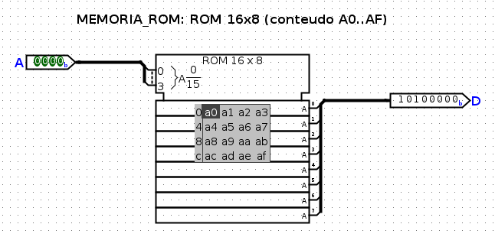
Figura 7 — Circuito MEMORIA_ROM no Logisim-Evolution
Tabela 12 — Testes de MEMORIA_ROM
Entradas | Saída esperada | Saída obtida
A=0000 | D=0xA0
A=0011 | D=0xA3
A=1111 | D=0xAF

[ INSERIR IMAGEM AQUI ]
arquivo sugerido: teste_MEMORIA_ROM.png

Figura 8 — Teste de MEMORIA_ROM no Logisim-Evolution (entradas e saídas legíveis)

MEMORIA_RAM — RAM 16×8 (Componente 06)
RAM com portas de dados separadas. A escrita ocorre na borda do relógio quando str = WE·CS. A leitura também é sincronizada com o relógio, por isso o valor lido aparece após um pulso de CLK.
Tabela 13 — Pinos de MEMORIA_RAM
Pino | Direção | Bits | Função
A | entrada | 4 | endereço
DIN | entrada | 8 | dado a gravar
CS | entrada | 1 | seleção
CLK | entrada | 1 | relógio
WE | entrada | 1 | habilita escrita
DOUT | saída | 8 | dado lido

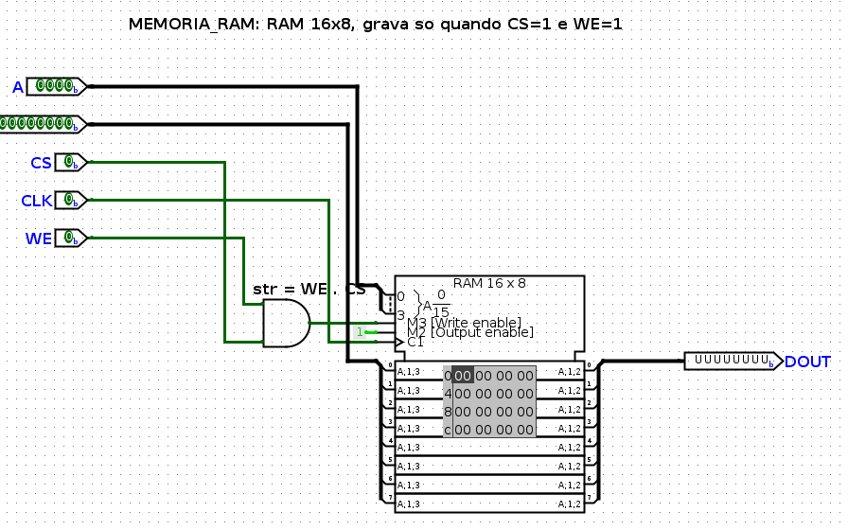
Figura 9 — Circuito MEMORIA_RAM no Logisim-Evolution
Tabela 14 — Testes de MEMORIA_RAM
Entradas | Saída esperada | Saída obtida
CS=1, WE=1, A=2, DIN=55, pulso | DOUT=0x55
WE=0, DIN=FF, pulso | DOUT continua 0x55
CS=0, WE=1, A=3, DIN=33, pulso; depois ler A=3 | DOUT=0x00 (não gravou)

[ INSERIR IMAGEM AQUI ]
arquivo sugerido: teste_MEMORIA_RAM.png

Figura 10 — Teste de MEMORIA_RAM no Logisim-Evolution (entradas e saídas legíveis)

BANCO_REG — banco de 4 registradores de 8 bits (Componente 07)
Quatro registradores de 8 bits com escrita por decodificador 2→4 (WEk = WE · (WA1WA0 = k)) e duas portas de leitura feitas com MUX4_8. O circuito é todo ligado com fios diretos, sem túneis: as entradas descem em trilhos verticais, as saídas dos registradores (R0..R3) seguem por trilhos até os dois multiplexadores. Na Parte I a escrita e a leitura usam os bits A1A0 do endereço.
Tabela 15 — Pinos de BANCO_REG
Pino | Direção | Bits | Função
WA1, WA0 | entrada | 1 | registrador de escrita
WE | entrada | 1 | habilita escrita
WD | entrada | 8 | dado a gravar
CLK, R | entrada | 1 | relógio e zera
RA1_x, RA2_x | entrada | 1 | registradores de leitura
RD1, RD2 | saída | 8 | dados lidos

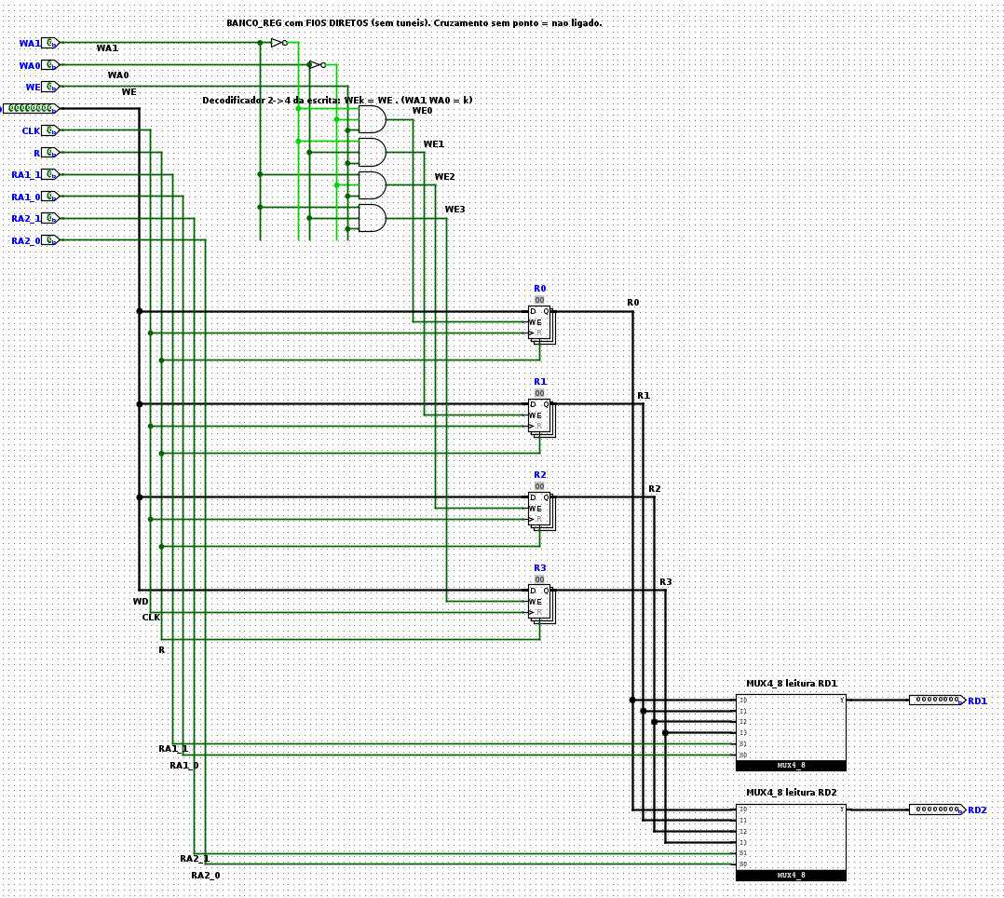
Figura 11 — Circuito BANCO_REG no Logisim-Evolution
Tabela 16 — Testes de BANCO_REG
Entradas | Saída esperada | Saída obtida
R=1→0 | todos 00
grava 11,22,33,44 em R0..R3 | R0..R3 = 11,22,33,44
WE=0, WD=FF, pulso | R0 continua 11
RA1=10, RA2=01 | RD1=33, RD2=22

[ INSERIR IMAGEM AQUI ]
arquivo sugerido: teste_BANCO_REG.png

Figura 12 — Teste de BANCO_REG no Logisim-Evolution (entradas e saídas legíveis)

3.4 Módulo de memória integrado
O circuito MEMORIA_PARTE1 junta o decodificador de região, a ROM, a RAM, o banco de registradores, a região de E/S (constante 00) e o MUX4_8 de saída comandado por A5 e A4. O bit de paridade é gerado por um PARIDADE_IMPAR no momento da escrita e guardado numa RAM separada de 16×1. Na leitura, a paridade do dado lido é recalculada por um segundo PARIDADE_IMPAR e comparada com a guardada por um xor2. O sinal ERRO = (P_calc ⊕ P_lido)·CS_RAM acende o LED de erro.
Os pinos do módulo integrado receberam nomes em português (Tabela 17).
Tabela 17 — Pinos do módulo MEMORIA_PARTE1
Pino | Direção | Bits | Função
A5, A4 | entrada | 1 | bits altos do endereço: escolhem a região
END | entrada | 4 | A3..A0: posição dentro da região
ENTRADA | entrada | 8 | dado a gravar
ESCREVER | entrada | 1 | habilita a escrita (1 = escrever)
RELOGIO | entrada | 1 | relógio: a escrita ocorre na borda de subida
ZERAR | entrada | 1 | zera os registradores do banco
SAIDA | saída | 8 | dado lido no endereço escolhido
ERRO | saída | 1 | erro de paridade na leitura da RAM

Foram feitas duas versões equivalentes. A versão MEMORIA_PARTE1 usa túneis para manter cada bloco legível (Figura 13). A versão MEMORIA_PARTE1_FIOS liga tudo com fios diretos, em trilhos verticais, para que se possa seguir cada sinal da entrada à saída (Figuras 14 e 15). As duas passaram nos mesmos testes.
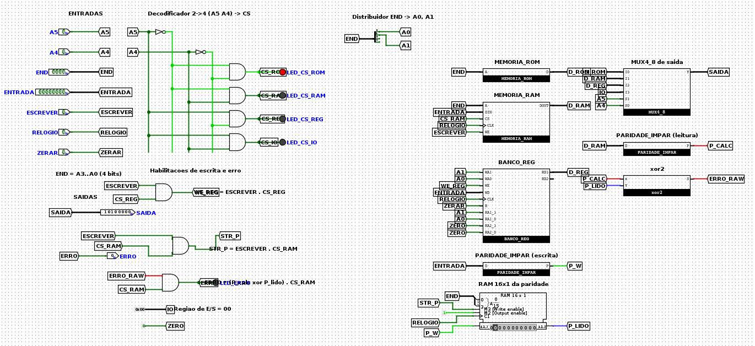
Figura 13 — MEMORIA_PARTE1 (versão com túneis)
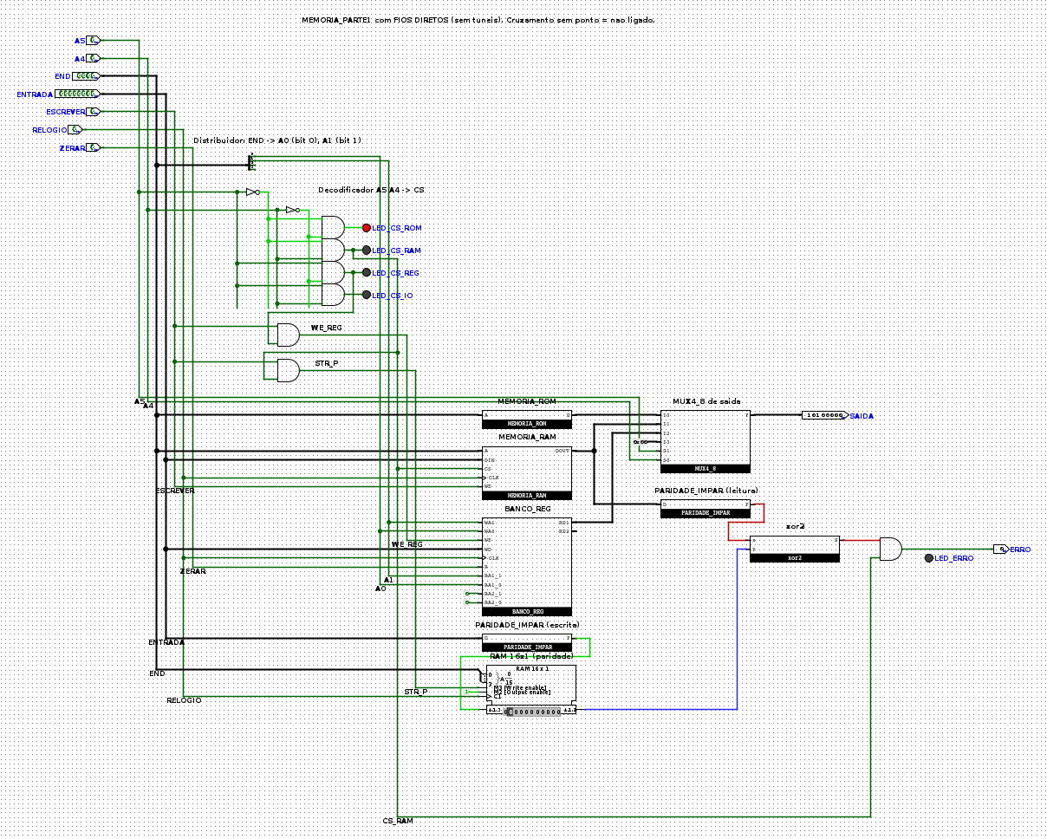
Figura 14 — MEMORIA_PARTE1_FIOS (versão com fios diretos)
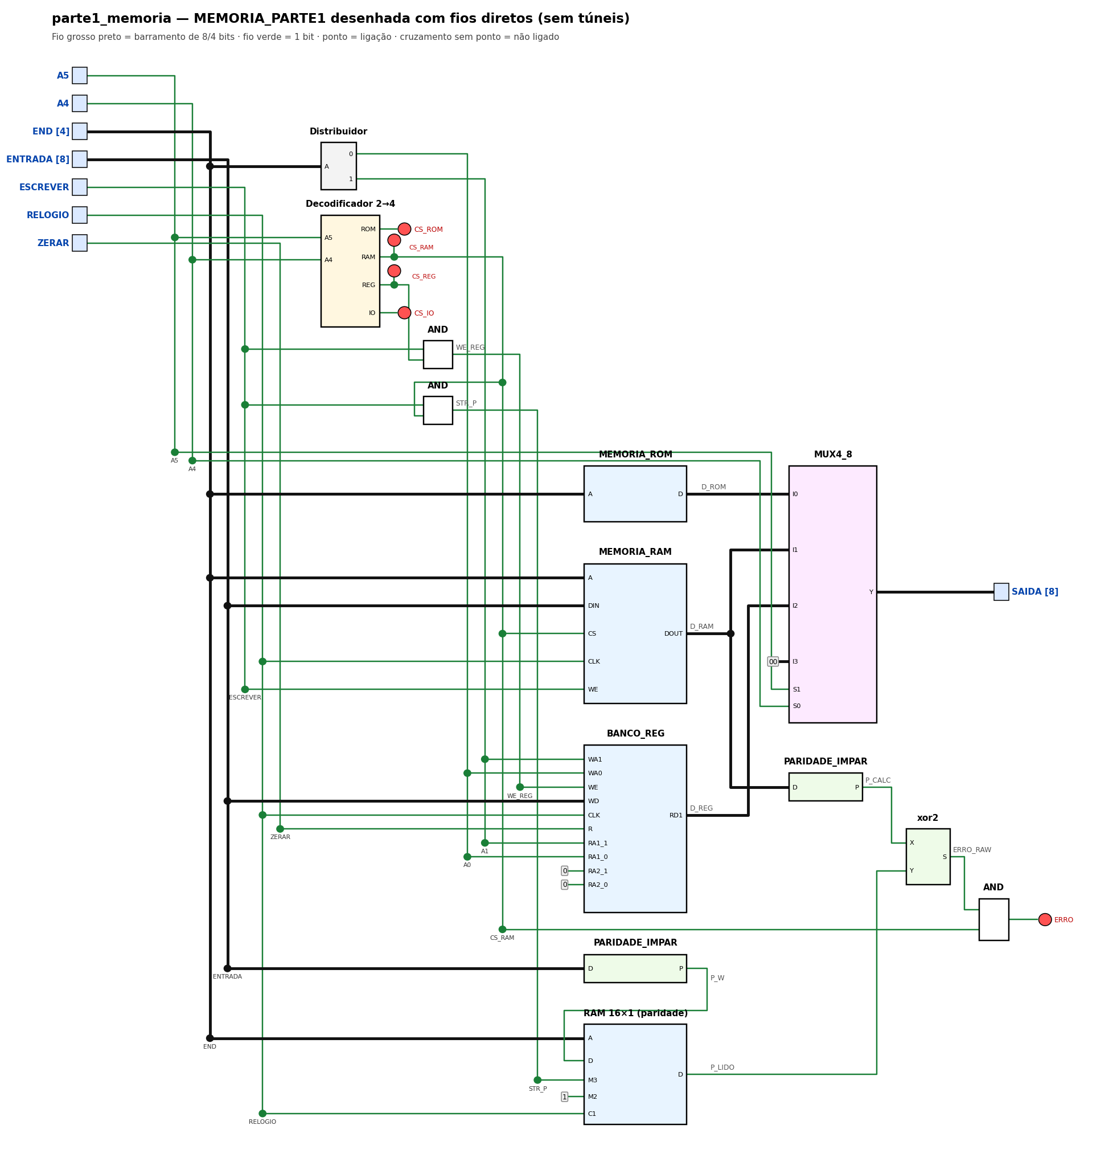
Figura 15 — Diagrama da arquitetura do módulo de memória com fios diretos

Teste T-01 — seleção de região
Preparação: ZERAR=1→0; gravar 0x44 no banco (A5A4=10, END=0011, ENTRADA=0x44, ESCREVER=1, pulso em RELOGIO) e 0x55 na RAM (A5A4=01, END=0011, ENTRADA=0x55, ESCREVER=1, pulso em RELOGIO); depois ESCREVER=0. Em seguida, com END=0011, variar A5A4 (Tabela 18).
Tabela 18 — Teste T-01
A5 A4 | CS ativo | SAIDA esperada | SAIDA obtida | Figura
00 | CS_ROM | 0xA3 |  | T01_ROM.png
01 | CS_RAM | 0x55 |  | T01_RAM.png
10 | CS_REG | 0x44 |  | T01_REG.png
11 | CS_IO | 0x00 |  | T01_IO.png

[ INSERIR IMAGEM AQUI ]
arquivo sugerido: T01_ROM.png

Figura 16 — T-01 com A5A4 = 00 (ROM)
[ INSERIR IMAGEM AQUI ]
arquivo sugerido: T01_RAM.png

Figura 17 — T-01 com A5A4 = 01 (RAM)
[ INSERIR IMAGEM AQUI ]
arquivo sugerido: T01_REG.png

Figura 18 — T-01 com A5A4 = 10 (banco)
[ INSERIR IMAGEM AQUI ]
arquivo sugerido: T01_IO.png

Figura 19 — T-01 com A5A4 = 11 (E/S)

Teste T-02 — erro de paridade
Com A5A4=01 e END=0011, grava-se 0x55 (ENTRADA=0x55, ESCREVER=1, pulso em RELOGIO, ESCREVER=0). A leitura mostra SAIDA=0x55 com o LED de erro apagado. Em seguida o conteúdo da posição 3 da RAM foi alterado manualmente para 0x54 (Edit Contents dentro de MEMORIA_RAM), simulando a inversão de um bit sem atualizar o bit de paridade guardado. A leitura passa a mostrar SAIDA=0x54 e o LED de erro acende, porque 0x55 tem quatro bits 1 (paridade guardada = 1) e 0x54 tem três bits 1 (paridade recalculada = 0).
Tabela 19 — Teste T-02
Situação | Esperado | Obtido
Leitura de 0x55 | SAIDA=0x55, ERRO=0
Após alterar para 0x54 | SAIDA=0x54, ERRO=1

[ INSERIR IMAGEM AQUI ]
arquivo sugerido: T02_sem_erro.png

Figura 20 — T-02 antes da alteração (ERRO apagado)
[ INSERIR IMAGEM AQUI ]
arquivo sugerido: T02_com_erro.png

Figura 21 — T-02 depois da alteração (ERRO aceso)
[ INSERIR IMAGEM AQUI ]
arquivo sugerido: Vetor_MEMORIA_PARTE1.png

Figura 22 — Resultado do vetor de teste teste_MEMORIA_PARTE1.txt (16 de 16)

3.5 Memória cache
A cache atende somente leituras e tem parâmetros fixos (Tabela 20).
Tabela 20 — Parâmetros da cache
Parâmetro | Valor
Organização | Mapeamento direto
Número de linhas | 4
Tamanho do bloco | 2 bytes
Capacidade de dados | 8 bytes
Metadados por linha | 1 bit de validade + 3 bits de rótulo
Tempo de acerto | 1 ciclo
Penalidade de falta | 8 ciclos

Componentes usados na cache
A cache reaproveita o xor2 (no comparador) e o MUX4_8 (na leitura dos dados), já apresentados na Seção 3.3, e usa ainda os componentes descritos a seguir.

FF_D — flip-flop D (Componente 01)
Flip-flop D sensível à borda de subida, construído com seis portas NAND, com set e reset assíncronos ativos em nível alto. É usado nos bits de validade da cache, nos contadores e nas duas unidades de controle.
Tabela 21 — Pinos de FF_D
Pino | Direção | Bits | Função
data | entrada | 1 | dado
clock | entrada | 1 | relógio (borda de subida)
set | entrada | 1 | força Q=1
reset | entrada | 1 | força Q=0
Q, Qn | saída | 1 | estado e complemento

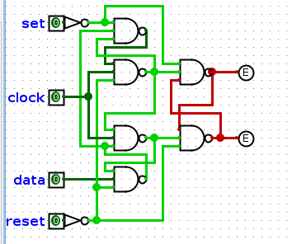
Figura 23 — Circuito FF_D no Logisim-Evolution
Tabela 22 — Testes de FF_D
Entradas | Saída esperada | Saída obtida
reset=1 e depois 0 | Q=0
data=1, clock 0→1 | Q=1
data=0, clock mantido em 1 | Q=1 (sensível à borda)
data=0, clock 0→1 | Q=0
set=1 | Q=1

[ INSERIR IMAGEM AQUI ]
arquivo sugerido: teste_FF_D.png

Figura 24 — Teste de FF_D no Logisim-Evolution (entradas e saídas legíveis)

FF_JK — flip-flop JK (Componente 01)
Flip-flop JK mestre-escravo com portas NAND, preset e clear. O mestre copia as entradas com o relógio em 1 e o escravo transfere para Q quando o relógio volta a 0.
Tabela 23 — Pinos de FF_JK
Pino | Direção | Bits | Função
J, K | entrada | 1 | controle
clock | entrada | 1 | relógio
PRE, CLR | entrada | 1 | preset e clear
Q, Qn | saída | 1 | estado e complemento

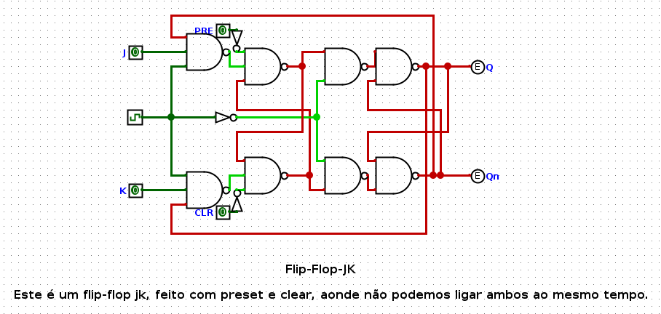
Figura 25 — Circuito FF_JK no Logisim-Evolution
Tabela 24 — Testes de FF_JK
Entradas | Saída esperada | Saída obtida
J=1, K=0, pulso | Q=1 (set)
J=0, K=0, pulso | Q mantém
J=0, K=1, pulso | Q=0 (reset)
J=1, K=1, pulso | Q inverte

[ INSERIR IMAGEM AQUI ]
arquivo sugerido: teste_FF_JK.png

Figura 26 — Teste de FF_JK no Logisim-Evolution (entradas e saídas legíveis)

MUX4_1 — multiplexador 4→1 de 1 bit (Componente 02)
Versão de 1 bit, feita com 2 NOT, 4 AND de 3 entradas e 1 OR de 4 entradas. É usado na cache para escolher o bit de validade e os bits do rótulo da linha indicada pelo índice.
Tabela 25 — Pinos de MUX4_1
Pino | Direção | Bits | Função
I0..I3 | entrada | 1 | entradas
S1, S0 | entrada | 1 | seleção
Y | saída | 1 | entrada selecionada

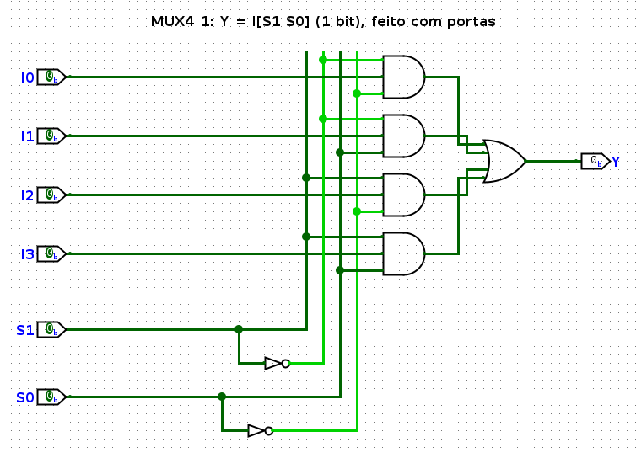
Figura 27 — Circuito MUX4_1 no Logisim-Evolution
Tabela 26 — Testes de MUX4_1
Entradas | Saída esperada | Saída obtida
I0=1, demais 0; S=00 | Y=1
I1=1; S=01 | Y=1
I2=1; S=10 | Y=1
I3=1; S=11 | Y=1

[ INSERIR IMAGEM AQUI ]
arquivo sugerido: teste_MUX4_1.png

Figura 28 — Teste de MUX4_1 no Logisim-Evolution (entradas e saídas legíveis)

SOMADOR8 — somador de 8 bits (Componente 08)
Oito somadores completos em cascata, com S = A⊕B⊕Cin e Cout = A·B + Cin·(A⊕B). Na cache calcula o endereço efetivo apresentado ao circuito: EA = ADDR + DESLOC.
Tabela 27 — Pinos de SOMADOR8
Pino | Direção | Bits | Função
A, B | entrada | 8 | parcelas
Cin | entrada | 1 | vai-um de entrada
S | saída | 8 | soma
Cout | saída | 1 | vai-um de saída

[ INSERIR IMAGEM AQUI ]
arquivo sugerido: comp_somador8.png

Figura 29 — Circuito SOMADOR8 no Logisim-Evolution
Tabela 28 — Testes de SOMADOR8
Entradas | Saída esperada | Saída obtida
A=5, B=3, Cin=0 | S=8, Cout=0
A=0xFF, B=0x01 | S=0x00, Cout=1
A=0x55, B=0xAA | S=0xFF, Cout=0

[ INSERIR IMAGEM AQUI ]
arquivo sugerido: teste_SOMADOR8.png

Figura 30 — Teste de SOMADOR8 no Logisim-Evolution (entradas e saídas legíveis)

DEC_7SEG — decodificador de 7 segmentos (Componente 16)
Converte um valor de 4 bits (A é o mais significativo) nos sete sinais a..g de um display. Os valores de 10 a 15 foram tratados como indiferentes. Mostra o contador de acertos da cache e o estado das unidades de controle.
Tabela 29 — Pinos de DEC_7SEG
Pino | Direção | Bits | Função
A, B, C, D | entrada | 1 | valor BCD
a..g | saída | 1 | segmentos

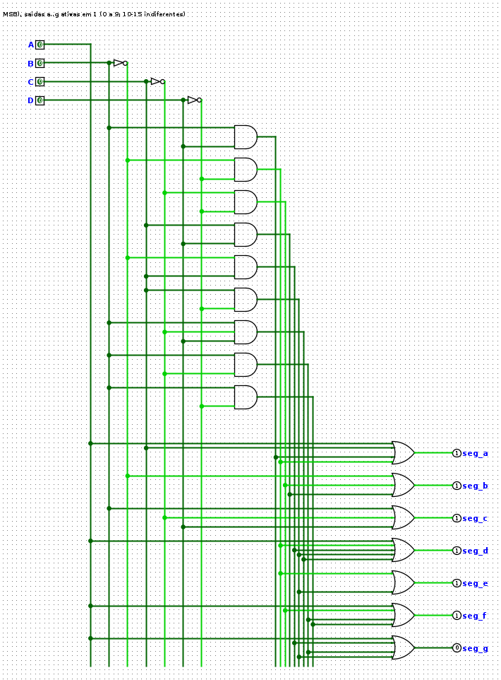
Figura 31 — Circuito DEC_7SEG no Logisim-Evolution
Tabela 30 — Testes de DEC_7SEG
Entradas | Saída esperada | Saída obtida
0000 | display mostra 0
0001 | display mostra 1
0101 | display mostra 5
1001 | display mostra 9

[ INSERIR IMAGEM AQUI ]
arquivo sugerido: teste_DEC_7SEG.png

Figura 32 — Teste de DEC_7SEG no Logisim-Evolution (entradas e saídas legíveis)

Primo4 — detector de número primo de 4 bits (Componente 17)
P = A'·B'·C + A'·B·D + B'·C·D + B·C'·D, obtida por mapa de Karnaugh. Vale 1 para 2, 3, 5, 7, 11 e 13. Na cache gera os endereços do teste de conflito.
Tabela 31 — Pinos de Primo4
Pino | Direção | Bits | Função
A, B, C, D | entrada | 1 | valor (A é o MSB)
P | saída | 1 | 1 se primo

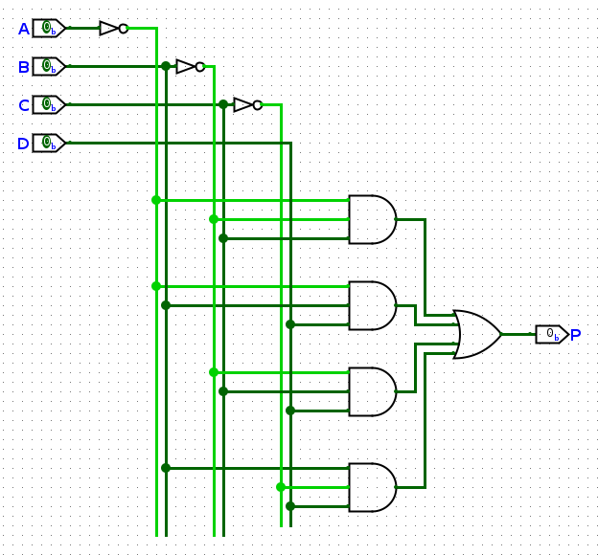
Figura 33 — Circuito Primo4 no Logisim-Evolution
Tabela 32 — Testes de Primo4
Entradas | Saída esperada | Saída obtida
0010 (2) | P=1
0100 (4) | P=0
0111 (7) | P=1
1001 (9) | P=0
1101 (13) | P=1

[ INSERIR IMAGEM AQUI ]
arquivo sugerido: teste_Primo4.png

Figura 34 — Teste de Primo4 no Logisim-Evolution (entradas e saídas legíveis)

Divisão do endereço
O endereço de 6 bits divide-se em três campos. Como o bloco tem 2 bytes, o deslocamento precisa de log₂(2) = 1 bit (A0). Como há 4 linhas, o índice precisa de log₂(4) = 2 bits (A2A1). O restante, 6 − 2 − 1 = 3 bits, é o rótulo (A5A4A3).
deslocamento = log2(2) = 1 bit -> A0
indice = log2(4) = 2 bits -> A2 A1
rotulo = 6 - 2 - 1 = 3 bits -> A5 A4 A3
Exemplo: 0x22 = 100010. Lendo da direita para a esquerda, o deslocamento é 0, o índice é 01 e o rótulo é 100. Portanto esse endereço só pode ocupar a linha 1, onde será registrado o rótulo 100.

Organização do circuito
O circuito principal CACHE_PARTE1 foi organizado em subcircuitos (Figura 35 e Tabela 33). O endereço efetivo é calculado pelo SOMADOR8 como ADDR + DESLOC (com DESLOC = 0 nos testes). A cada pulso de CLK o acesso é concluído: em caso de falta, a linha recebe o novo rótulo, o bit de validade vai a 1 e o bloco de 2 bytes é copiado da memória principal; em caso de acerto, o contador de acertos soma 1.
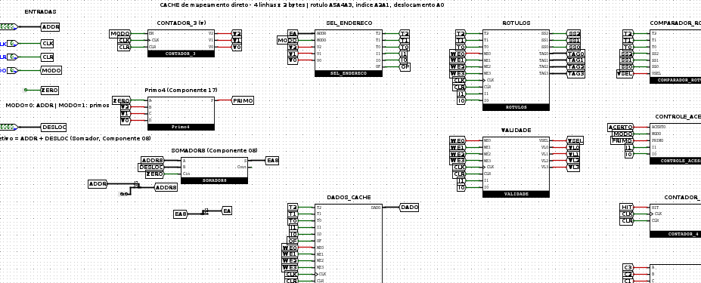
Figura 35 — Circuito principal CACHE_PARTE1 organizado em blocos
Tabela 33 — Subcircuitos da cache
Subcircuito | Função
SEL_ENDERECO | Escolhe o endereço do pino (MODO=0) ou v<<3 (MODO=1) e separa rótulo, índice e deslocamento
ROTULOS | 4 registradores de 3 bits e seleção do rótulo da linha com MUX4_1
VALIDADE | 4 FF_D zerados por CLR e seleção do bit da linha com MUX4_1
COMPARADOR_ROTULO | 3 xor2, OR, NOT e AND: gera ACERTO
CONTROLE_ACESSO | Habilitação, falta e escrita da linha (WE0..WE3)
DADOS_CACHE | Memória principal (ROM de 32 blocos de 2 bytes, conteúdo = endereço), 4 linhas de dados e leitura do byte
CONTADOR_4 / CONTADOR_3 | Contador de acertos (4 bits) e contador v (3 bits), feitos com FF_D e portas
DEC_7SEG_S + display | Exibe o número de acertos

Comparador de rótulos
A comparação usa três instâncias do xor2, conforme o enunciado (Figura 36):
iguais = NOT( (T2 xor S2) OR (T1 xor S1) OR (T0 xor S0) )
ACERTO = iguais AND valido[indice]
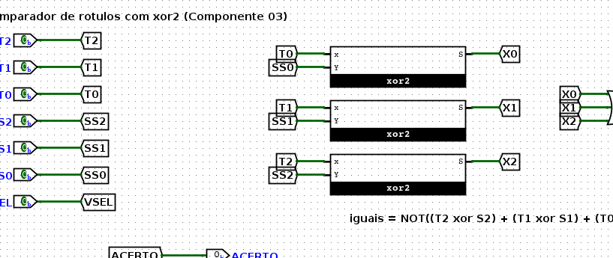
Figura 36 — Subcircuito COMPARADOR_ROTULO
[ INSERIR IMAGEM AQUI ]
arquivo sugerido: cache_validade.png

Figura 37 — Subcircuito VALIDADE (bits de validade zeráveis)

Testes T-03, T-04 e T-05
Antes dos testes: Ctrl+R e pulso em CLR, com MODO=0. Em cada acesso, ajusta-se ADDR, lê-se ACERTO e dá-se um pulso em CLK (Tabela 34).
Tabela 34 — Testes T-03 a T-05
Teste | Entrada | Esperado | Obtido | Figura
T-03 | Cache zerada, ler 0x00 | ACERTO=0 (falta compulsória); após o pulso VAL0=1, ROT0=000 |  | T03.png
T-04 | Ler 0x01 | ACERTO=1 (mesmo bloco); display = 1 |  | T04.png
T-05 | Ler 0x20 | ACERTO=0 (conflito); após o pulso ROT0=100 |  | T05.png

[ INSERIR IMAGEM AQUI ]
arquivo sugerido: T03.png

Figura 38 — T-03: falta compulsória ao ler 0x00
[ INSERIR IMAGEM AQUI ]
arquivo sugerido: T04.png

Figura 39 — T-04: acerto ao ler 0x01
[ INSERIR IMAGEM AQUI ]
arquivo sugerido: T05.png

Figura 40 — T-05: falta por conflito ao ler 0x20 (rótulo da linha 0 = 100)

Resultado do traço obrigatório
A Tabela 35 resume o traço de 16 leituras. O mesmo resultado foi obtido na planilha e no circuito: o vetor de teste do traço passou em 50 de 50 verificações e o display terminou mostrando 8 acertos.
Tabela 35 — Resultado do traço de leituras
Nº | Endereço | Rótulo | Índice | Resultado | Tipo de falta
1 | 0x00 | 000 | 00 | FALTA | compulsória
2 | 0x01 | 000 | 00 | ACERTO
3 | 0x02 | 000 | 01 | FALTA | compulsória
4 | 0x03 | 000 | 01 | ACERTO
5 | 0x00 | 000 | 00 | ACERTO
6 | 0x20 | 100 | 00 | FALTA | conflito
7 | 0x21 | 100 | 00 | ACERTO
8 | 0x00 | 000 | 00 | FALTA | conflito
9 | 0x04 | 000 | 10 | FALTA | compulsória
10 | 0x05 | 000 | 10 | ACERTO
11 | 0x06 | 000 | 11 | FALTA | compulsória
12 | 0x07 | 000 | 11 | ACERTO
13 | 0x22 | 100 | 01 | FALTA | conflito
14 | 0x23 | 100 | 01 | ACERTO
15 | 0x02 | 000 | 01 | FALTA | conflito
16 | 0x03 | 000 | 01 | ACERTO

[ INSERIR IMAGEM AQUI ]
arquivo sugerido: Vetor_CACHE_traco.png

Figura 41 — Display com 8 acertos ao final do traço ou tela do vetor teste_CACHE_traco.txt

Indicadores
acertos = 8 faltas = 8 total = 16
taxa de acertos = 8 / 16 = 50% taxa de faltas = 50%
faltas compulsórias = 4 faltas por conflito = 4
AMAT = tempo de acerto + taxa de faltas x penalidade
AMAT = 1 + 0,5 x 8 = 5 ciclos

Teste de conflito com o detector de primos
Com MODO=1, o contador v percorre 0 a 7 e, quando o Primo4 indica primo, o endereço v<<3 é acessado. Os quatro endereços resultantes têm índice 00 e rótulos diferentes (Tabela 36), por isso disputam a mesma linha e nenhum acerto acontece, mesmo com três linhas ociosas.
Tabela 36 — Teste de conflito
v | Endereço | Binário | Rótulo | Índice | Resultado
2 | 0x10 | 010000 | 010 | 00 | FALTA
3 | 0x18 | 011000 | 011 | 00 | FALTA
5 | 0x28 | 101000 | 101 | 00 | FALTA
7 | 0x38 | 111000 | 111 | 00 | FALTA

A regra de geração explica o resultado: deslocar v três posições à esquerda coloca os 3 bits de v exatamente em A5A4A3, que é o rótulo, e zera A2A1A0. Como o índice é A2A1, ele é sempre 00. Se a cache tivesse oito linhas, o índice passaria a ter 3 bits (A3A2A1) e o rótulo 2 bits (A5A4). Agora A3 é o bit menos significativo de v: 0x10 (v=2) iria para a linha 0 e 0x18, 0x28 e 0x38 (v ímpar) iriam todos para a linha 4. O conflito diminuiria, mas não desapareceria, pois três endereços ainda disputariam uma única linha.
[ INSERIR IMAGEM AQUI ]
arquivo sugerido: Primos.png

Figura 42 — Teste dos primos: contador v, PRIMO e ACERTO = 0 nos quatro acessos

3.6 Planilha
A planilha parte1_planilha.xlsx tem uma linha por acesso e as onze colunas obrigatórias, na ordem pedida (acesso, endereco_hex, endereco_bin, rotulo, indice, deslocamento, valido_antes, rotulo_armazenado_antes, resultado, tipo_falta, rotulo_apos). As colunas C, D, E, F, I e J são calculadas por fórmula a partir da coluna B, por exemplo =DEC2BIN(HEX2DEC(MID(B2;3;2));6) para o binário e =LEFT(C2;3) para o rótulo. Abaixo do traço estão os indicadores, também por fórmula, e uma segunda aba traz o teste de conflito da Seção 3.5.
[ INSERIR IMAGEM AQUI ]
arquivo sugerido: Planilha.png

Figura 43 — Print da planilha com fórmulas e indicadores

4 Parte II — Unidade de controle

4.1 Estados e diagrama
A unidade de controle tem cinco estados, codificados em três flip-flops D (Q2Q1Q0). A entrada B indica o tipo da instrução, obtido do opcode: B=0 para tipo-R (add, sub, and, or) e B=1 para beq. A Figura 44 mostra o diagrama de estados.
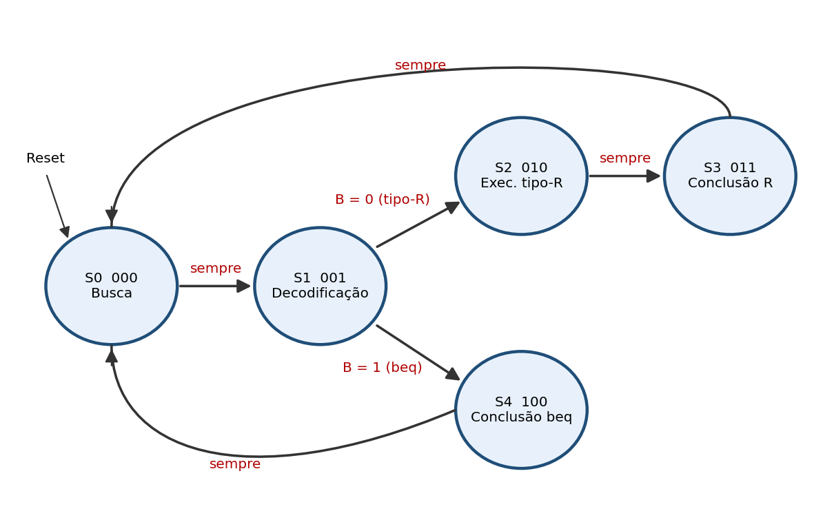
Figura 44 — Diagrama de estados da unidade de controle

4.2 Tabela de transição
Tabela 37 — Tabela de transição
Estado | Q2Q1Q0 | B | Próximo N2N1N0
S0 Busca | 000 | X | 001
S1 Decodificação | 001 | 0 | 010
S1 Decodificação | 001 | 1 | 100
S2 Exec. tipo-R | 010 | X | 011
S3 Conclusão R | 011 | X | 000
S4 Conclusão beq | 100 | X | 000
não usados | 101, 110, 111 | X | X (indiferente)

Os estados não usados foram tratados como condições indiferentes. Com as equações obtidas, 101 vai para 100 ou 010, 110 vai para 010 e 111 vai para 000; ou seja, todos voltam a um estado válido em no máximo um ciclo e a máquina não trava. Forçar o retorno a S0 exigiria portas a mais.

4.3 Sinais de controle por estado
Tabela 38 — Sinais de controle gerados em cada estado (valores do circuito)
Estado | PCWr | PCWrC | PCSrc | MemRd | IRWr | RegWr | SrcA | SrcB | ALUOp
S0 | 1 | 0 | 0 | 1 | 1 | 0 | 0 | 01 | 00
S1 | 0 | 0 | 0 | 0 | 0 | 0 | 0 | 10 | 00
S2 | 0 | 0 | 0 | 0 | 0 | 0 | 1 | 00 | 10
S3 | 0 | 0 | 0 | 0 | 0 | 1 | 1 | 00 | 10
S4 | 0 | 1 | 1 | 0 | 0 | 0 | 1 | 00 | 01

Os valores X da tabela de tempo (Seção 4.6) foram fixados de forma que as duas versões gerem exatamente os mesmos sinais ciclo a ciclo, o que permitiu o teste T-09.

4.4 Mapas de Karnaugh e equações (Componente 15)
As Figuras 45 e 46 mostram os mapas das três funções de próximo estado e de quatro sinais de controle, com os agrupamentos. Nos mapas de próximo estado, as linhas são Q2Q1 e as colunas Q0B; os X são os estados não usados. Os contornos tracejados indicam agrupamentos que se completam pela borda do mapa (as linhas 00 e 10 são adjacentes).
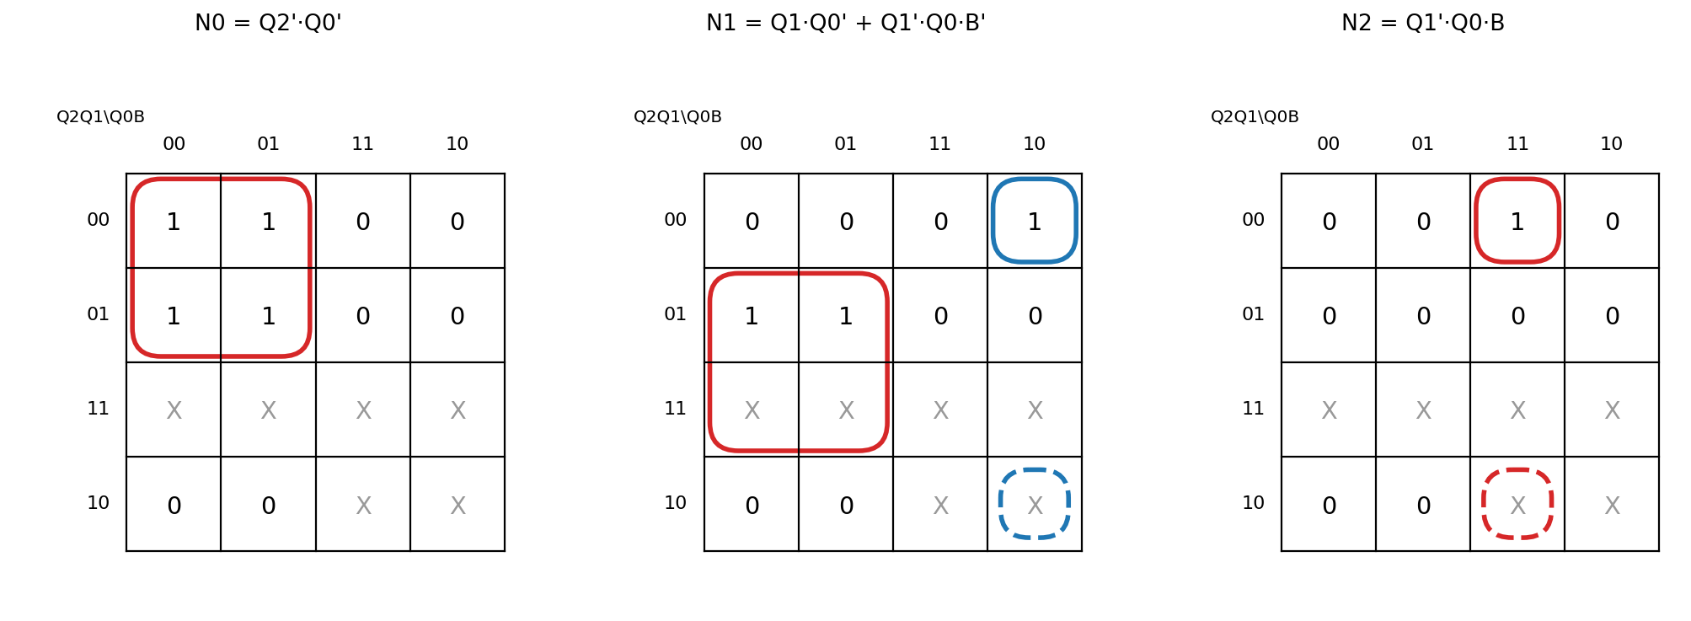
Figura 45 — Mapas de Karnaugh das funções de próximo estado
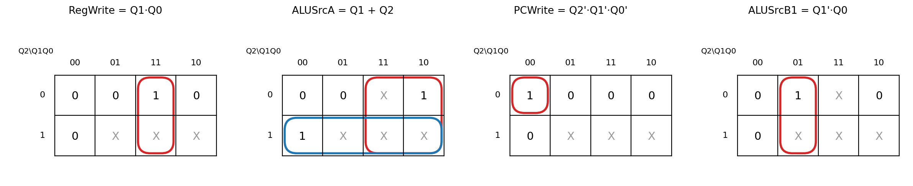
Figura 46 — Mapas de Karnaugh de RegWrite, ALUSrcA, PCWrite e ALUSrcB1
Equações finais em soma de produtos:
N0 = Q2'·Q0'
N1 = Q1·Q0' + Q1'·Q0·B'
N2 = Q1'·Q0·B
S0 = Q2'·Q1'·Q0' -> PCWrite = MemRead = IRWrite = ALUSrcB0
PCWriteCond = PCSource = ALUOp0 = Q2
RegWrite = Q1·Q0 ALUSrcA = Q1 + Q2
ALUSrcB1 = Q1'·Q0 ALUOp1 = Q1
Para ALUSrcB1 a equação mínima seria apenas Q0. Foi escolhida Q1'·Q0 para que, no estado S3 (em que o sinal é indiferente), o valor coincida com o da versão microprogramada. O termo Q1'·Q0 já é usado em N1 e N2, então não houve custo adicional de portas.

4.5 Circuito cabeado
O circuito UC_CABEADA usa três FF_D e apenas portas AND, OR e NOT, sem ROM nem tabela verdade da biblioteca. O estado atual aparece num display de sete segmentos através do DEC_7SEG (Figura 47). Contagem de portas: 5 NOT, 7 AND e 2 OR, totalizando 14 portas (uma das NOT gera um B' repetido; reaproveitando-o, seriam 13).
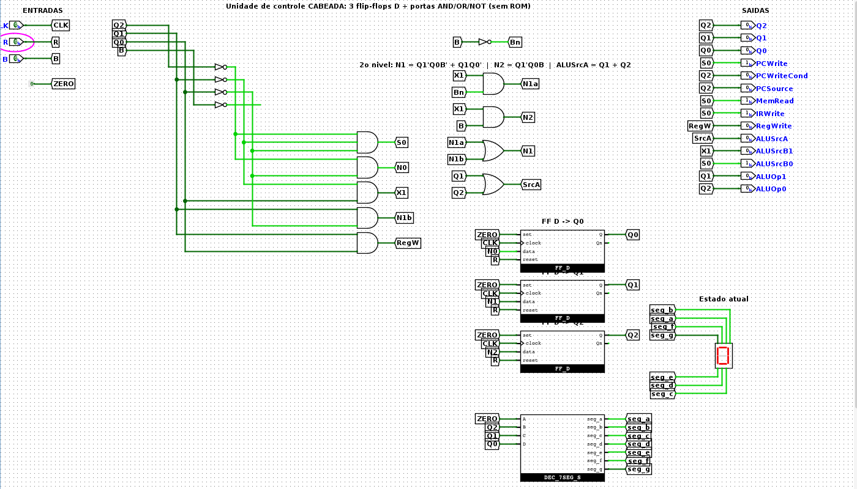
Figura 47 — UC_CABEADA após o reset (display em 0)

4.6 Tabela de tempo e CPI
Tabela 39 — Tabela de tempo
Estado | PCWr | PCWrC | PCSrc | MemRd | IRWr | RegWr | SrcA | SrcB | ALUOp
S0 Busca | 1 | 0 | 0 | 1 | 1 | 0 | 0 | 01 | 00
S1 Decod. | 0 | 0 | X | 0 | 0 | 0 | 0 | 10 | 00
S2 Exec. R | 0 | 0 | X | 0 | 0 | 0 | 1 | 00 | 10
S3 Concl. R | 0 | 0 | X | 0 | 0 | 1 | X | XX | XX
S4 Concl. beq | 0 | 1 | 1 | 0 | 0 | 0 | 1 | 00 | 01

Justificativa dos X: PCSource não importa quando PCWrite e PCWriteCond valem 0, pois o PC não é escrito. Em S3 o resultado já está em ULAOut e a ULA não é usada, por isso ALUSrcA, ALUSrcB e ALUOp são indiferentes.
Tipo-R: S0, S1, S2, S3 = 4 ciclos beq: S0, S1, S4 = 3 ciclos
CPI = 0,7 x 4 + 0,3 x 3 = 2,8 + 0,9 = 3,7

4.7 Microprograma
A versão microprogramada guarda os sinais numa ROM de 8 posições por 8 bits. Cada microinstrução tem quatro campos de 2 bits: ULAOp (bits 7–6), Fonte (5–4), Ação (3–2) e Seq (1–0). O µPC é um contador síncrono de 3 bits com carga (Componente 13), feito com três FF_D e portas. O próximo endereço depende de Seq: 00 → µPC+1; 01 → 000 (volta à busca); 10 → despacho pelo opcode (B=1 → 100, B=0 → 010); 11 → 000.
Tabela 40 — Microprograma
Rótulo | End. | ULAOp | Fonte | Ação | Seq | Hex
Busca | 0 | 00 | 00 | 01 | 00 | 0x04
Decod | 1 | 00 | 10 | 00 | 10 | 0x22
ExecR | 2 | 10 | 01 | 00 | 00 | 0x90
ConclR | 3 | 10 | 01 | 10 | 01 | 0x99
ConclBEQ | 4 | 01 | 01 | 11 | 01 | 0x5D

Em ConclR foi usada Fonte=01, e não 00, porque pela convenção do enunciado Fonte=00 escreve o PC, o que quebraria o programa; repetir ULAOp=10 e Fonte=01 mantém o mesmo valor em ULAOut. A decodificação dos campos em sinais é: ALUOp = ULAOp; ALUSrcA = F0; ALUSrcB1 = F1; ALUSrcB0 = PCWrite = F1'·F0'; IRWrite = MemRead = A1'·A0; RegWrite = A1·A0'; PCWriteCond = PCSource = A1·A0. O arquivo microcodigo.txt contém v3.0 hex words addressed e 00: 04 22 90 99 5d 00 00 00.
[ INSERIR IMAGEM AQUI ]
arquivo sugerido: UC_MICRO.png

Figura 48 — Circuito UC_MICRO (µPC, ROM de microcódigo e decodificação)

4.8 Testes da Parte II
Tabela 41 — Testes da Parte II
Teste | Entradas | Esperado | Obtido
T-06 Ciclo de busca | R=1→0 e um pulso de CLK | Estado vai de S0 para S1; IRWrite=1 em S0 e 0 em S1
T-07 Instrução tipo-R | B=0 e 4 pulsos | S0→S1→S2→S3→S0; RegWrite=1 em S3 | controle verificado; caminho de dados pendente
T-08 beq | B=1 e 3 pulsos | S0→S1→S4→S0; PCWriteCond=PCSource=1 em S4 | controle verificado; caminho de dados pendente
T-09 Equivalência | mesma sequência nas duas versões | mesmos 11 sinais em todos os ciclos | 16/16 nas duas versões

[ INSERIR IMAGEM AQUI ]
arquivo sugerido: T06_S0.png

Figura 49 — T-06: estado S0 com IRWrite = 1
[ INSERIR IMAGEM AQUI ]
arquivo sugerido: T06_S1.png

Figura 50 — T-06: estado S1 após um pulso
[ INSERIR IMAGEM AQUI ]
arquivo sugerido: T09_cabeada.png

Figura 51 — T-09: vetor teste_T09_UC.txt na UC_CABEADA (16 de 16)
[ INSERIR IMAGEM AQUI ]
arquivo sugerido: T09_micro.png

Figura 52 — T-09: vetor teste_T09_UC.txt na UC_MICRO (16 de 16)

4.9 Comparação entre as duas versões
A versão cabeada consumiu 14 portas lógicas (5 NOT, 7 AND e 2 OR), mais os três flip-flops D do registrador de estado. A versão microprogramada substituiu a lógica de saída por uma ROM de 8 × 8 = 64 bits, dos quais 40 estão ocupados pelas cinco microinstruções, mais a decodificação dos campos (4 NOT e 4 AND) e a lógica de sequenciamento do µPC. Em número de componentes, as duas ficaram próximas, porque a máquina tem só cinco estados e nove sinais; a diferença está em onde o comportamento fica guardado.
A versão cabeada exigiu mais tempo de projeto. Foi preciso montar a tabela de transição, desenhar sete mapas de Karnaugh, escolher o tratamento dos estados não usados e conferir as equações por simulação. A microprogramada foi mais rápida: depois de definido o formato da microinstrução, bastou escrever cinco palavras de 8 bits, e a correção de um sinal se resume a trocar um valor hexadecimal na ROM, sem refazer portas.
Para acrescentar uma quinta operação à ULA, como as operações tipo-R são distinguidas pelo campo funct e o controle só envia ALUOp=10, nenhuma das três equações de próximo estado precisaria ser refeita na versão cabeada, e nenhuma microinstrução nova seria necessária na microprogramada; a mudança ficaria no controle da ULA. Já uma instrução com fluxo novo, como um acesso à memória, exigiria refazer N0, N1 e N2 e os sinais afetados na versão cabeada, enquanto na microprogramada bastaria escrever uma ou duas microinstruções nas posições livres 5 a 7 e ajustar o despacho.
Em projetos reais, a abordagem cabeada é preferível quando o conjunto de instruções é pequeno e estável e a velocidade é prioritária, como em processadores RISC e controladores embarcados simples, pois não há o atraso de leitura da ROM. A microprogramada é preferível quando o conjunto de instruções é grande ou complexo, ou quando se quer corrigir e estender o comportamento depois de fabricado, como nos processadores CISC, que usam microcódigo atualizável.

4.10 Pendências da Parte II
O enunciado não define o formato da instrução de 8 bits (a Figura 3 não aparece no documento). Sem saber a posição do opcode, de rs, rt, rd, funct e do imediato, não foi possível montar o caminho de dados completo (PC, ROM de programa, IR, banco, registradores A e B, ULA de 8 bits e ULAOut) para executar as instruções dos testes T-07 e T-08. As unidades de controle já foram verificadas para essas sequências, e o caminho de dados será concluído assim que o formato for confirmado com o professor, junto com a ULA8 (Componente 10), o somador com constante 4 (Componente 04) e o detector de sequência 101 (Componente 09).

5 Declaração de uso de inteligência artificial
Em conformidade com as regras da atividade, a equipe declara o uso da ferramenta de IA generativa Claude (Anthropic) nas seguintes etapas e finalidades:
- Planejamento: organização das etapas do laboratório e conferência dos requisitos do enunciado.
- Projeto dos circuitos: sugestão de equações e geração de arquivos .circ e de "kits" de montagem para o Logisim-Evolution, que a equipe completou, montou e testou.
- Verificação: criação de vetores de teste e checagem por simulação dos circuitos.
- Recuperação de arquivos: reconstrução dos subcircuitos perdidos após o fechamento do Logisim sem salvar.
- Documentação: planilhas de apoio, diagramas e o rascunho deste relatório.
Todo o conteúdo foi revisado pela equipe, os testes foram executados no simulador pela equipe e as capturas de tela são das nossas próprias simulações. A equipe é responsável pelo conteúdo entregue e está preparada para explicar cada circuito na arguição.

6 Divisão do trabalho
Tabela 42 — Divisão do trabalho entre os integrantes
Integrante | Atividades
Rafael Silva | (preencher)
Jaqueline Braga | (preencher)

7 Conclusão
A Parte I resultou num módulo de memória de 64 bytes em que cada região responde na faixa correta, com MUX de saída comandado por A5 e A4 e detecção de erro de paridade demonstrada no teste T-02. A cache de mapeamento direto reproduziu no circuito exatamente o resultado previsto na planilha: 8 acertos e 8 faltas no traço, sendo 4 compulsórias e 4 por conflito, com AMAT de 5 ciclos. O teste com o detector de primos mostrou de forma concreta a principal fraqueza do mapeamento direto, em que endereços com o mesmo índice se expulsam mutuamente mesmo havendo linhas livres.
Na Parte II, as unidades de controle cabeada e microprogramada geraram a mesma sequência de sinais em todos os ciclos, confirmando a equivalência das duas implementações. A comparação mostrou que, para uma máquina pequena, o custo em hardware é parecido, mas a versão microprogramada é mais fácil de projetar e de modificar, enquanto a cabeada tende a ser mais rápida. Como próximo passo, falta concluir o caminho de dados após a confirmação do formato da instrução.

Referências
PATTERSON, David A.; HENNESSY, John L. Organização e projeto de computadores: a interface hardware/software. 5. ed. Rio de Janeiro: Elsevier, 2017.
STALLINGS, William. Arquitetura e organização de computadores. 10. ed. São Paulo: Pearson, 2017.
LOGISIM-EVOLUTION. Logisim-evolution: digital logic design tool and simulator. Versão 5.0.0. Disponível em: https://github.com/logisim-evolution/logisim-evolution.
ROCHA, Herbert Oliveira. Laboratório de Circuitos — Projeto Integrador: subsistema de memória e unidade de controle. Boa Vista: UFRR, 2026. Enunciado da atividade.

